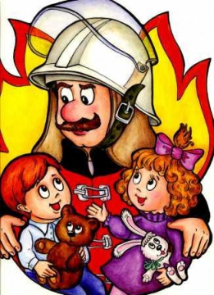**Тема: Основные правила пожарной безопасности. Причины пожара.**

**Цель урока:** прививать навыки осторожного обращения с огнём.

**Задачи :**     - познакомить учащихся с некоторыми причинами пожаров и правилами поведения при их возникновении ;    - научить предвидеть и прогнозировать опасные ситуации, связанные с возникновением пожаров в помещении;     - воспитывать чувство ответственности.

Оборудование: мультимедийная презентация учителя, сигнальные фишки (красная, жёлтая, зелёная).

Методы обучения: частично-поисковый, коммуникативное взаимодействие

**Ход урока:**

**Постановка целей. Самоопределение к учебной деятельности учащихся.**

Отгадайте загадку:

Рыжий зверь в печи сидит,

Рыжий зверь на всех сердит.

Он от злости ест дрова

Целый час,  а может два.

Ты его рукой не тронь,

Искусает всю ладонь.

**Слово учителя:**

- Много сотен лет потребовалось человеку для того, чтобы научиться добывать огонь и пользоваться им. Древние люди не имели спичек. Они подбирали загоревшиеся ветки после удара молнии и поддерживали горение костра днём и ночью, посменно дежуря около него. Они поклонялись огню как непонятному и грозному божеству, загадочному брату солнца. В костёр запрещалось бросать мусор и отходы, так как это могло «оскорбить» огонь. Костёр нельзя было ворошить острым предметом, чтобы «не поранить» духа огня. Много способов придумал человек, чтобы добыть огонь. Вначале это был трудный способ, требующий больших усилий и сноровки, - трение одного сухого дерева о другое. Затем огонь научились получать, высекая искру ударом камень о камень.

- Ребята, скажите, а огонь друг или враг?

- Когда друг?  (ответы детей)

-  Когда враг?   (ответы детей)

- С давних пор огонь стал другом человека. Он помогал людям обороняться от диких зверей, освещать жилище, отапливать дома в холодное время года. Благодаря огню человек научился вкусно готовить пищу. Без огня мы уже не представляем жизни, он нужен повсюду: в домах, и школах, на заводах и фабриках, в городах и сёлах.

Огонь- друг человека. Без него невозможна жизнь на земле.

Огонь- враг. Огонь,  постоянный спутник человека, может быть не только другом и помощником человека во всех добрых делах, но и врагом. Это зависит от того, правильно ли используется огонь. Какой стороной он повернётся к нам, зависит от нас.

-Сегодня мы поговорим с вами о правилах поведения с огнём. Ознакомимся с некоторыми причинами пожаров.

**Постановка учебной задачи и выявление  причин пожара.**

- Послушайте шуточное стихотворение Г. Остера.

Спички - лучшая игрушка

 Для скучающих детей.

 Папин галстук, мамин паспорт -

 Вот и маленький костер.

 Если тапочки подкинуть,

 Или веник подложить,

Можно целый стул зажарить,

 В тумбочке сварить уху.

 Если взрослые куда-то

 Спички спрятали от вас,

 Объясните им, что спички

 Для пожара вам нужны.        (Г. Остер)

- Стихотворение то шуточное, но можно ли шутить с огнём? К чему это может привести? (к пожару)

-Правильно. При неосторожном обращении огонь из верного друга превращается в беспощадного врага. Пожар.

- Подумайте, от чего возникают пожары? (ответы детей

-Признаки возможного загорания электроприборов

 - Что необходимо предпринять в этом случае? Если вдруг загорелся телевизор. Как вы поступите?

 - Чем же опасен огонь для человека?

**Первичное закрепление. Игра «Запрещается - разрешается»**

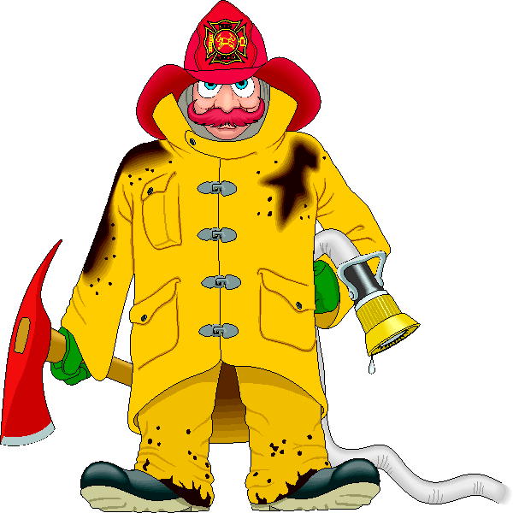 (Разрешается - хлопок, запрещается - молчок.. Учитель называет основные требования пожарной безопасности, дети показывают соответствующие действия. )

Запрещается:

- Бросать горящие спички, окурки в помещениях.

- Небрежно, беспечно обращаться с огнём.

- Оставлять открытыми двери печей, каминов.

- Включать в одну розетку большое количество потребителей тока.

- Пользоваться повреждёнными розетками.

- Пользоваться электрическими утюгами, плитками, чайниками без подставок из несгораемых материалов

- Пользоваться пиротехникой в доме.

Разрешается:

- Защитить дом от пожара

- В случае возникновения пожара вызвать пожарную охрану.

- Использовать все имеющие средства для тушения пожара.

- Подавать сигнал тревоги.

- Встречать пожарных и сообщать им об очаге пожара.

- Знать план эвакуации на случай пожара.

- Кричать и звать на помощь взрослых.

- Кто нам поможет справиться с пожаром?

- Отгадайте загадку:

С огнём бороться мы должны-

Мы смелые работники,

С водою мы напарники,

Мы очень людям всем нужны,

Так, кто же мы?... (пожарные)

- Так как же вызвать людей этой профессии?

                            Пожар мы быстро победим,

                            Коль позвоним по 01.

Почему телефон пожарной службы-01?

-Потому что номер 01 – простой, его всякий запомнит.

- Потому что 01 – удобный номер, его даже в темноте легко набрать на диске телефона

- Потому что 01 – короткий номер, ведь на пожаре дорога каждая минута.

                        Пусть знает каждый гражданин:

                        Пожарная служба – 01!

  Игра «01 –примите вызов»

Задача игроков: с завязанными глазами добраться до телефона (стоящего впереди на стуле), набрать «01», снять трубку и сказать быстро свой адрес, имя и фамилию.

  Помните: от точности и быстроты вашего сообщения зависит, как скоро прибудут по адресу пожарные.

**ИГРА «ДОБАВЬ СЛОВЕЧКО!»**

Где с огнем беспечны люди,

Там возникнет дым и жар,

Там всегда грозить нам будет

 Злой, немыслимый…?        (Пожар).

Раз, два, три, четыре –

У кого пожар в ... ?       (Квартире).

Дым столбом поднялся вдруг.

Кто не выключил ... ?       (Утюг).

Красный отблеск побежал.

Кто со спичками ... ?      (Играл).

Стол и шкаф сгорели разом.

Кто сушил белье над ... ?      (Газом).

Столб огня чердак объял.

Кто там спички ... ?       (Зажигал).

Побежал пожар во двор.

Это кто там жег ... ?      (Костер).

Пламя прыгнуло в листву.

Кто у дома жег ... ?.      (Траву).

Кто бросал в огонь при этом

Незнакомые... ? .     (Предметы).

Помни, каждый гражданин,

Пожарный номер ...?      ( «01»)

Дым увидел - не зевай.

И пожарных ....    (Вызывай!

Это всем должно быть ясно,

Что шутить с огнем ...?  (Опасно).

**В случае пожара:**

Услышав или увидев сигнал СИСТЕМЫ ОПОВЕЩЕНИЯ, сориентируйся и покинь горящее здание! Постарайся выбрать самый безопасный и быстрый способ.

Звучат 3 коротких, 1 длинный звонок - это сигнал о возникновении пожара. Что нужно делать, услышав этот сигнал? Ответ: надо эвакуироваться

Но сначала давайте запомним  правила эвакуации.

1.Построиться быстро , без паники.

2.Не толкать друг друга.

3.Запомнить, кто стоит с вами рядом, кто впереди и позади вас.

4.При эвакуации очень важно не потерять никого.

5.Выходим по плану эвакуации через запасные выходы.

9. Инструктаж по выполнению домашнего задания и подведение итогов урока

Домашнее задание:

перечислить литературные произведения для детей, в которых речь идёт о пожаре.

7. Рефлексия урока.

На столе у ребёнка три сигнальные фишки: красная, жёлтая и зелёная. Ребята, если вы уверены , что сможете правильно поступить в экстремальной ситуации, поднимите зелёную фишку; если сомневаетесь – жёлтую, если не уверены – красную.